|  |  |  |  |  |  |
| --- | --- | --- | --- | --- | --- |
| الصف السادس / .................. | اسم الطالبة : ......................................................................................................................................... | | | | |
| س1 / اختاري الإجابة الصحيحة في الأسئلة من 1 – 10 بوضع خط تحتها .. | | | | | |
| القاسم المشترك الأكبر (ق.م.أ) للعددين 7 ، 11 هو :  10  درجة واحدة لكل فقرة | | | | | -1- |
| 1 | 5 | 7 | 11 | | |
| هو : $\frac{2}{3}$ الكسر المكافئ للكسر | | | | | -2- |
| $$\frac{3}{14}$$ | $$\frac{6}{8}$$ | $$\frac{5}{7}$$ | $$\frac{4}{6}$$ | | |
| الكسر المكتوب في ابسط صورة مما يأتي هو : | | | | | -3- |
| $$\frac{2}{20}$$ | $$\frac{5}{6}$$ | $$\frac{3}{9}$$ | $$\frac{10}{12}$$ | | |
| هو : $\frac{5}{2}$ العدد الكسري المكافئ للكسر الغير فعلي | | | | | -4- |
| $$1\frac{2}{3}$$ | $$3\frac{1}{5}$$ | $$2\frac{1}{2}$$ | $$5\frac{1}{5}$$ | | |
| المضاعف المشترك الأصغر للأعداد : 2 ، 3 ، 6 هو .......... | | | | | -5- |
| 10 | 8 | 6 | 4 | | |
| $م1\frac{1}{6} ، م1\frac{2}{3} ، م1\frac{1}{4} ، م1\frac{1}{2}$ ارادت سلمى أن تقارن بين لوحات تبلغ أطوالها : | | | | | -6- |
| م $1\frac{1}{6}$ | م $1\frac{2}{3}$ | م $1\frac{1}{4}$ | م $1\frac{1}{2}$ فكان أقصر هذه اللوحات هو ...... | | |
| تبلغ المسافة بين بيت خالد و المسجد حوالي 11,8 م . اكتبي هذه المسافة في صورة عدد كسري .. | | | | | -7- |
| م $11\frac{5}{7}$ | م $11\frac{3}{7}$ | م $11\frac{4}{5}$ | م $11\frac{1}{5}$ | | |
| = ............. $\frac{9}{9}$ | | | | | -8- |
| 1 | $$\frac{1}{3}$$ | 3 | 9 | | |
| $\frac{5}{8}= \frac{25}{}$ العدد المناسب في ليصبح الكسران متكافئين هو : | | | | -9- | |
| 45 | 40 | 35 | 30 | | |
| هو : $\frac{2}{5}$ الكسر العشري المكافئ للكسر الاعتيادي | | | | -10- | |
| 0,7 | 0,6 | 0,5 | 0,4 | | |



نموذج اجابة

20

**أسئلة اختبار الفصل 4 (الكسور الاعتيادية والكسور العشرية) للصف السادس الابتدائي**

**الفصل الدراسي الأول 1444هـ**

|  |  |  |
| --- | --- | --- |
| س2 / ترتب سميرة 4 صور كبيرة و 8 صور متوسطة و 12 صورة صغيرة في صفحات ، حيث تضع العدد  نفسه من كل نوع في كل صفحة .. ما أكبر عدد من الصور ستضعها سميرة في الصفحة الواحدة ؟ | | |
| 4 = 2 × 2  3  8 = 2 × 2 × 2  12= 2 × 2 × 3  ق.م.أ هو : 2 × 2 = 4  إذًا أكبر عدد من الصور التي ستضعها سميرة في الصفحة الواحدة هو 4 صور . | | |
| س3 / أوجدي المضاعف المشترك الأصغر للعددين : 10 ، 15 | | |
| 10 = 2 × 5  2  15 = 3 × 5  م.م.أ هو :  5 × 3 × 2 = 30 | | |
| س5 / اكتبي العدد الكسري التالي في صورة كسر غير فعلي .. | | س4 / قارني بين كل مما يأتي مستعملة  ( < ، > ، = )  < |
| 1 $\frac{17}{6}$ = $\frac{5+6 ×2}{6} =2\frac{5}{6}$ | | 5 $\frac{1}{2} 2\frac{3}{4}$ 1 |
| $\frac{7}{10} \frac{4}{5}$ 1  > |
| س6 / اكتبي الكسر التالي في ابسط صورة .. | | |
| $\frac{4}{7}$ $=\frac{5÷20}{5÷35}$ 1 | $\frac{3}{4} =\frac{2÷6 }{2÷8}$ 1 | |

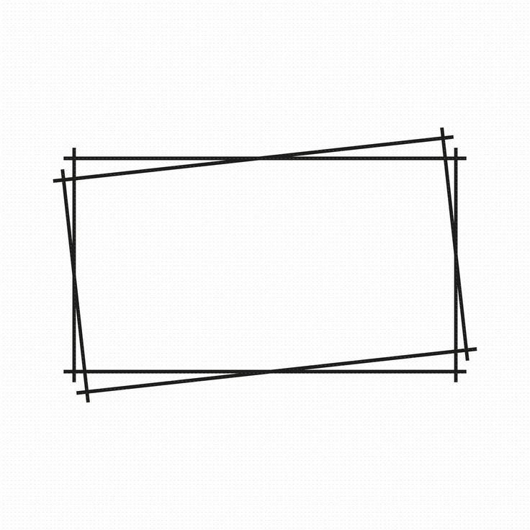

انتهت الأسئلة

دعواتي لكن بالتوفيق